LAPORAN PRAKTIKUM PEKAN 3
PROSEDUR , FUNGSI, DAN PARAMETER

NAMA : Muhammad Irfan Ramdhani
NIM : 707012500078
KELAS: 49-03
TANGGAL: 9 MARET 2026

tujuan praktikum:
- Mampu membuat class dengan atribut private dan mengaksesnya melalui getter/setter.
- Mampu mengimplementasikan konstruktor berparameter untuk inisialisasi objek.
- Mampu menerapkan konsep method overloading pada fungsi dengan nama yang sama namun parameter berbeda.
- Mampu menginstansiasi objek dari suatu class dan menggunakannya dalam class utama (Main).
- Mampu membuat fungsi perhitungan sederhana yang mengembalikan nilai tertentu.

LATAR BELAKANG:
Pemrograman Berorientasi Objek (PBO) merupakan paradigma pemrograman yang mengorganisasikan perangkat lunak sebagai kumpulan objek yang memiliki atribut dan perilaku. Dalam paradigma ini, konsep class menjadi fondasi utama dalam membangun sistem yang terstruktur, modular, dan mudah dipelihara.
Pada praktikum ini, dipelajari implementasi class dengan berbagai fitur penting seperti enkapsulasi melalui atribut private dan getter/setter, konstruktor berparameter, serta konsep method overloading. Ketiga soal yang dikerjakan mencakup pembuatan class BarangElektronik, KaryawanFreelance, dan Penilaian yang masing-masing merepresentasikan kasus nyata dalam dunia pemrograman.

PEMBAHASAN SOAL
Soal no 1.
Membuat class BarangElektronik dengan 4 atribut private (kodeBarang, namaBarang, hargaSatuan, jumlahBeli), konstruktor berparameter, getter/setter, dan fungsi hitungTotalHarga() yang mengembalikan hasil perkalian hargaSatuan dengan jumlahBeli. Kemudian menginstansiasi 2 objek pada MainBarang dan menampilkan struk pembelian
Code barangelektronik.java
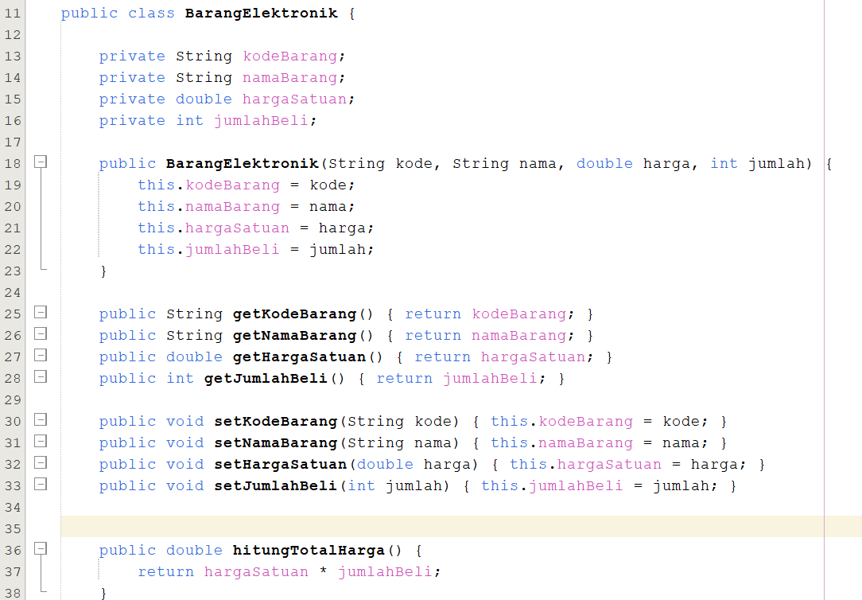

Code mainbarangelektronik.java
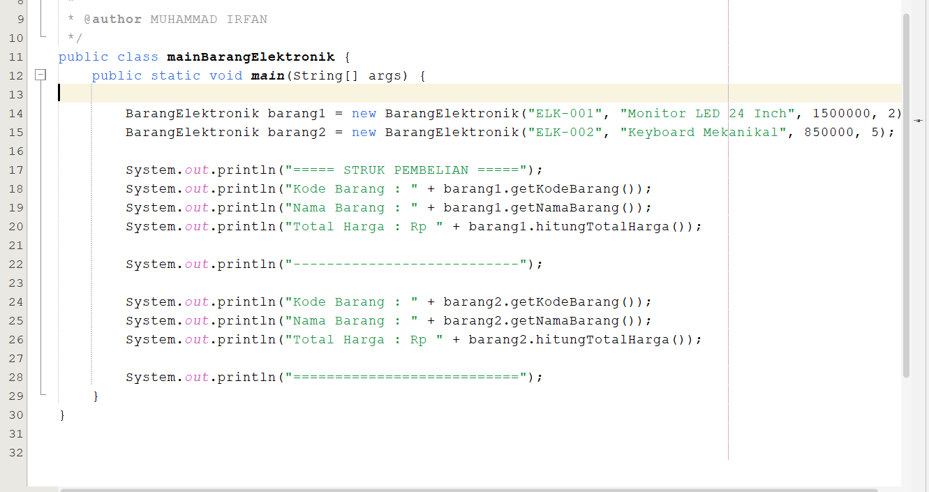

Outout program
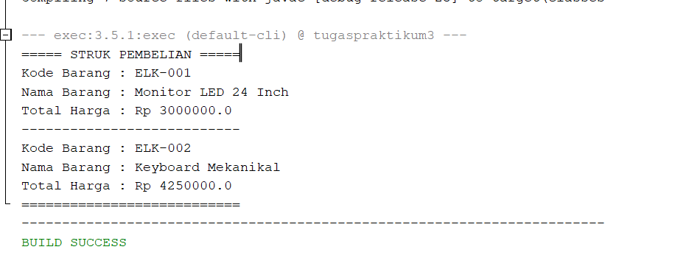

Soal no 2
Membuat class KaryawanFreelance dengan 4 atribut private, konstruktor berparameter, getter/setter, serta menerapkan method overloading pada hitungGaji() dengan tiga variasi: parameter int, parameter double, dan parameter int + double (bonus project).
Code karyawanfreelance.java
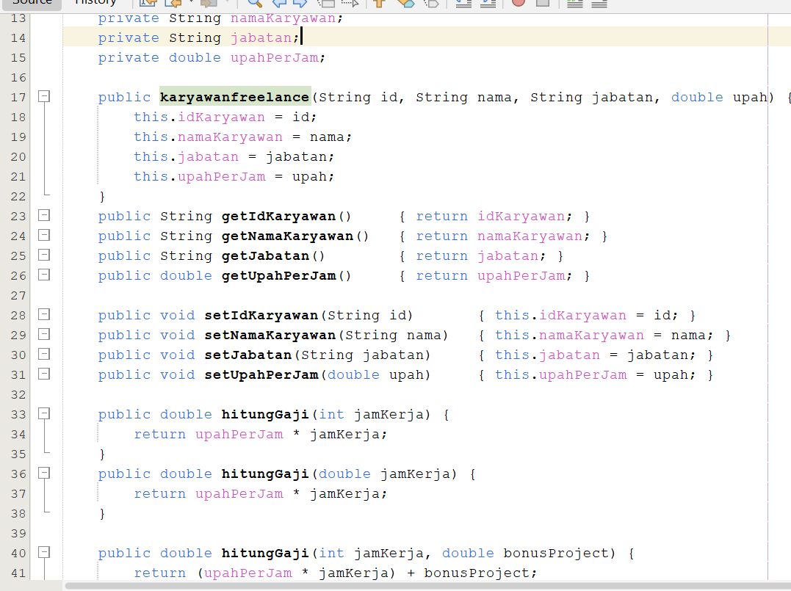

Code mainkaryawan.java
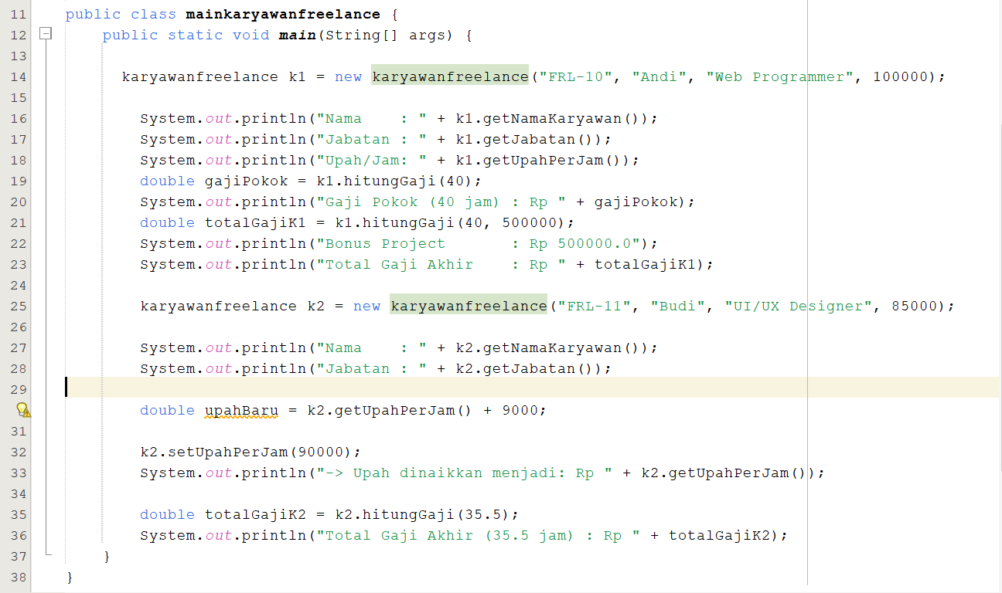

Output program
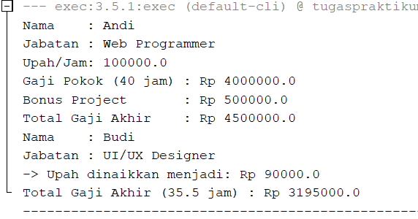
Soal no 3
Membuat class Penilaian dengan 3 atribut private (namaMhs, nilaiTugas, nilaiUjian), konstruktor berparameter, getter/setter, fungsi hitungRataRata(), dan method overloading pada cetakHasil() dengan dua versi: parameter String (mataKuliah) dan parameter int (sks).

Code penilaian.java
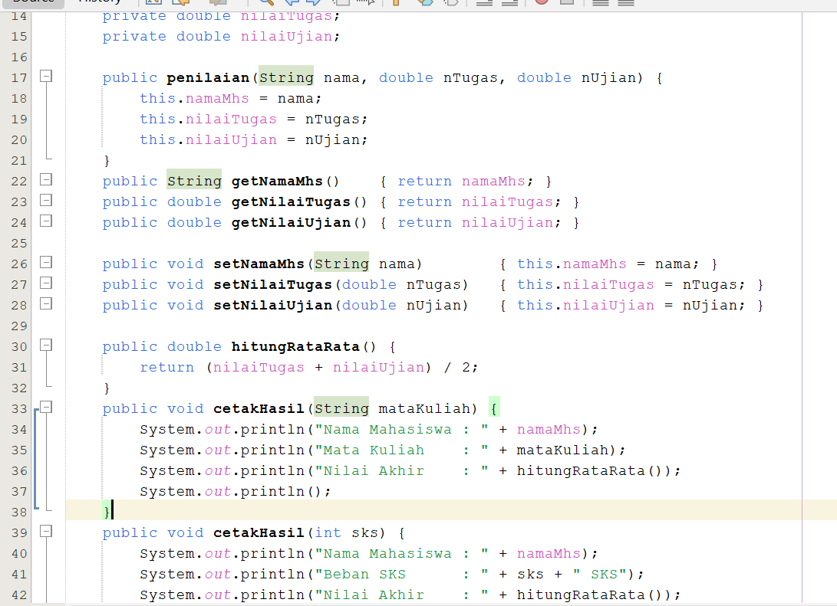

Code mainpenilaian.java
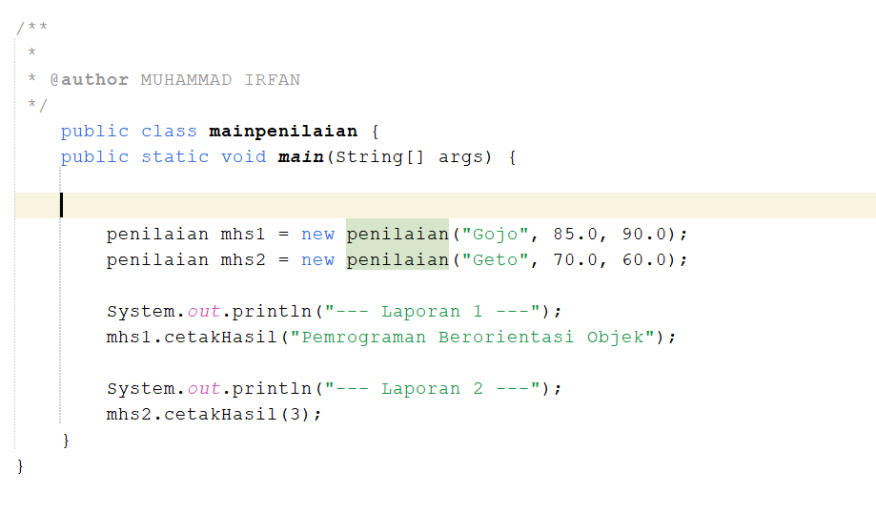
Hasil output
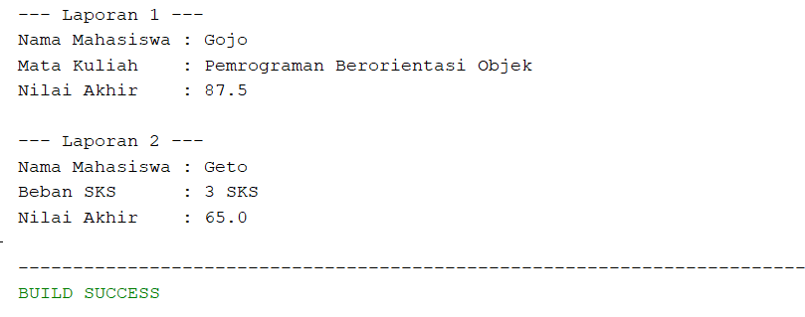

KESIMPULAN:
Berdasarkan praktikum yang telah dilaksanakan, dapat ditarik beberapa kesimpulan sebagai berikut:

Enkapsulasi berhasil diterapkan pada ketiga class (BarangElektronik, KaryawanFreelance, Penilaian) dengan menjadikan seluruh atribut bersifat private dan menyediakan method getter/setter sebagai jalur akses yang terkontrol. Konstruktor berparameter memungkinkan inisialisasi nilai atribut secara langsung saat objek diciptakan, sehingga setiap objek langsung memiliki state yang valid dan siap digunakan. Method overloading terbukti memberikan fleksibilitas dalam pemanggilan method. Java secara otomatis memilih versi method yang sesuai berdasarkan jumlah dan tipe parameter yang diberikan.

